안녕하세요! 생2 뽀개기입니다.
오늘은 1. 메셀슨과 스탈 실험 문제풀이 2. 보충개념 설명
순서대로 칼럼을 진행하도록 하겠습니다. 원래 샤가프 사설 문제를 추가적으로 풀어드리려 했지만, 저작권 문제 때문에 사설 문제를 여기에 그대로 올리기는 좀 힘듭니다 ㅠㅠ 혹시 궁금한 점 있으시면 개인적으로 쪽지 주시면 되겠습니다.
- 메셀슨과 스탈 실험 문제풀이
메셀슨과 스탈 실험의 포인트는 ‘DNA의 반보존적인 복제’에 있습니다. 따라서, 원래 있던 가닥들은 그대로 보존되고 그 가닥들을 주형으로 해서 새로운 가닥이 만들어진다는 의미입니다. 결국에 마지막에 남은 DNA를 원심분리하여 상층(14-14), 중층(14-15), 하층(15-15)로 나누게 되는 것입니다. 문제에서는 각 층의 DNA양의 비율을 묻는 문제들이 많이 있고, DNA량의 비율을 주고 실험 과정을 역추리하게 하는 문제도 있습니다. 결국 가장 중요한 것은 ‘반보존적인 복제’와 ‘DNA량 비율’에 있다고 보면 되겠습니다. 기출문제를 통해서 어떻게 풀어나갈 것인지 짚어보도록 하겠습니다.
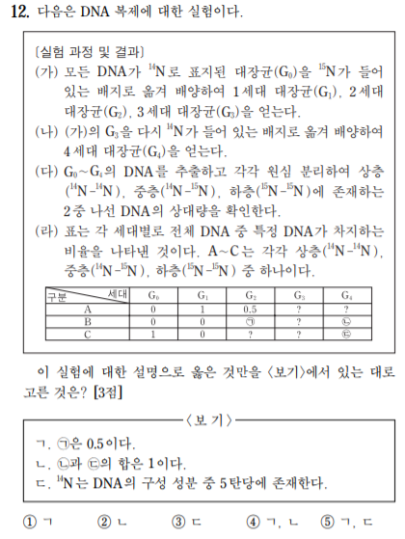
-2017 9평 12번입니다.
이 문제는 꽤 간단한 편이죠. 이미 표를 그려놓았는데, 비율로만 써져 있어서 비율 옆에 정확한 DNA량을 써주는 과정도 필요할 것입니다.
먼저 G0세대에서는 14-14대장균밖에 존재하지 않습니다. 따라서 C층은 바로 상층이라는 것을 알 수 있습니다. G0세대를 15N 배지에서 배양하면 G1세대는 모두 14-15대장균이 되므로 A층은 중층이라는 것도 알 수 있습니다. 자연스럽게 B는 하층이 되겠죠. 그 다음에 표를 채워나가면 됩니다.

*표를 작성하는 방법은 다음과 같습니다
세대/배양한 배지 |  | 상층 | 중층 | 하층 | 전체 DNA량
G0
G1
G2
G3
G4
먼저 표를 이렇게 항목별로 작성하시면 됩니다. (물론 실전에서 표를 이렇게 그릴 필요는 전혀 없습니다. 대충 알아보게 끄적이면 됩니다.)
세대/배양한 배지 |  | 상층 | 중층 | 하층 | 전체 DNA량
G0 | 14 |  |  |  | 1
G1 | 15 |  |  |  | 2
G2 | 15 |  |  |  | 4
G3 | 15 |  |  |  | 8
G4 | 14 |  |  |  | 16
그 다음에는 세대별로 어떤 배지(14N인지 15N인지)에서 배양했는지를 적고, 각 세대별 전체 DNA량을 적으면 됩니다. 1세대는 DNA 1개에서 시작하고 한 세대가 지나면 DNA량은 2배가 되기 때문에 n세대의 DNA량은 2의 n제곱이 됩니다.
세대/배양한 배지 |  | 상층 | 중층 | 하층 | 전체 DNA량
G0 | 14 | 1 | 0 | 0 | 1
G1 | 15 | 0 |  |  | 2
G2 | 15 | 0 |  |  | 4
G3 | 15 | 0 |  |  | 8
G4 | 14 |  |  | 0 | 16
먼저, 문제에서 주어진 정보로만으로 알 수 있는 첫 줄을 채웁니다. 그 다음에 15N 배지에서 배양한 세대는 상층이 없으므로 상층에 0을, 14N배지에서 배양한 세대는 하층이 없으므로 하층에 0을 써줍니다.

세대/배양한 배지 |  | 상층 | 중층 | 하층 | 전체 DNA량
G0 | 14 | 1 | 0 | 0 | 1
G1 | 15 | 0 | 2 | 0 | 2
G2 | 15 | 0 | 2 | 2 | 4
G3 | 15 | 0 | 2 | 6 | 8
G4 | 14 | 2 | 14 | 0 | 16
이제 아래의 칸들을 채워 나갈 겁니다. 여기에는 다음의 일반적인 규칙이 적용됩니다.
규칙1. 이전 세대와 같은 종류의 배지에서 배양할 경우에는 중층의 숫자를 그대로 내려준다.
규칙2. 이전 세대와 다른 종류의 배지에서 배양할 경우에는 중층의 숫자를 상층/하층으로 옮겨준다.(G0->G1으로 갈 때 제외)
G3->G4를 갈 때를 예로 들어 설명해보겠습니다. G3에서는 14-15DNA가 2개, 15-15DNA가 6개 있습니다. 이 DNA들을 14N 배지에서 배양한다면 14-14DNA가 2개 생기고(원래 14-15DNA의 개수만큼) 나머지는 14-15DNA가 되는 것입니다. 따라서, 규칙 2와 같이 적용하면 되는 것입니다. 엄연히 따지자면, 이 규칙들은 14N, 15N DNA의 개수를 조금 더 쉽게 세기 위한 방식이라 볼 수 있습니다.
처음에는 이 과정을 적용시키는게 조금 어렵다고 느낄 수 있지만, 확실한 건 여기가 앞서 다룬 샤가프보다는 쉽습니다. ^^(별로 위안이 안되죠? 그럴 것 같았습니다.)
위의 표를 비율로 바꾸어서 나타내 보겠습니다.
세대/배양한 배지 |  | 상층(C) | 중층(A) | 하층(B) | 전체 DNA량
G0 | 14 | 1(1) | 0 | 0 | 1
G1 | 15 | 0 | 2(1) | 0 | 2
G2 | 15 | 0 | 2(0.5) | 2(0.5) | 4
G3 | 15 | 0 | 2(0.25) | 6(0.75) | 8
G4 | 14 | 2(0.125) | 14(0.875) | 0 | 16
ㄱ선지는 맞습니다.
ㄴ선지에서 b와 c의 합은 0.125이므로 ㄴ선지는 틀렸습니다.
ㄷ선지에서 N이 5탄당에 존재한다고 했는데, 질소는 5탄당이 아니라 염기에 존재합니다. (개념 선지죠?)
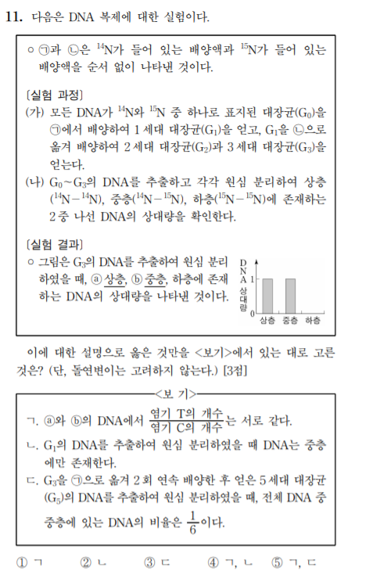
-2020 9평 11번
이 문제는 앞서 본 문제와 달리 결과를 주고 과정을 역추적해야 하는 문제입니다. 그렇다면 아까와 반대로 표를 아래쪽부터 위로 거슬러 올라갈 수 있습니다. 아까처럼 표를 작성해보겠습니다.

세대/배지 |  | 상층 | 중층 | 하층 | 전체
G0 | ? |  |  |  | 1
G1 | ㄱ |  |  |  | 2
G2 | ㄴ |  |  |  | 4
G3 | ㄴ | 4 | 4 | 0 | 8
자 일단 G3에 하층의 DNA가 없으므로 ㄴ=14N이라는 것을 파악할 수 있고 ㄱ=15N이라는 것을 파악할 수 있습니다. 표를 거꾸로 거슬러 올라가 보면
세대/배지 |  | 상층 | 중층 | 하층 | 전체
G0 | ? |  |  |  | 1
G1 | 15 | 0 | 0 | 2(모두 중층으로) | 2
G2 | 14 | 0 | 4 | 0 | 4
G3 | 14 | 4 | 4 | 0 | 8
따라서, 처음 시작할 때 사용된 배지는 15N 배지라는 것을 확인할 수 있습니다.
- 보충개념 설명
메셀슨-스탈과 샤가프의 법칙 이외에 이 단원에서 다루어지는 중요 개념들을 잠깐 짚고 넘어가겠습니다.
-그리피스의 실험, 에이버리의 실험, 허시와 체이스의 실험
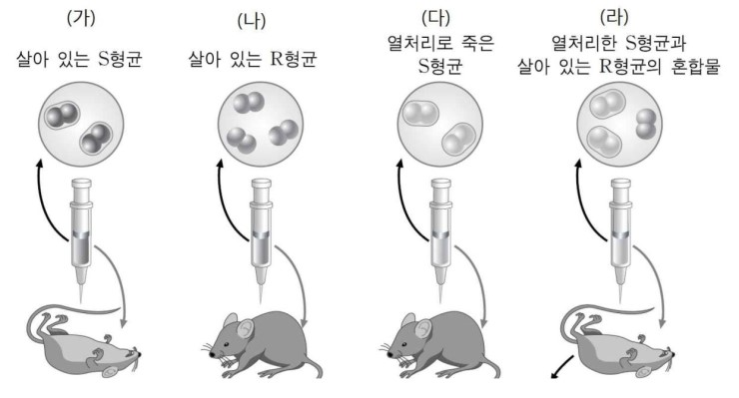그리피스의 실험
그리피스의 실험은 형질전환을 알아본 실험입니다. 이 실험을 통해 “형질전환을 일으키는 물질이 있다”는 밝혀냈지만, 그것이 DNA인지는 알 수 없었습니다.
R형균은 피막이 없고 S형균은 피막이 있다는 사실은 다 알고 계시죠?
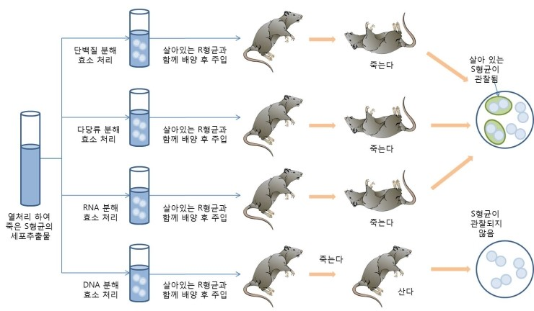
에이버리의 실험: 에이버리의 실험을 통해서 형질전환을 일으키는 물질이 DNA라는 것이 비로소 밝혀졌습니다.
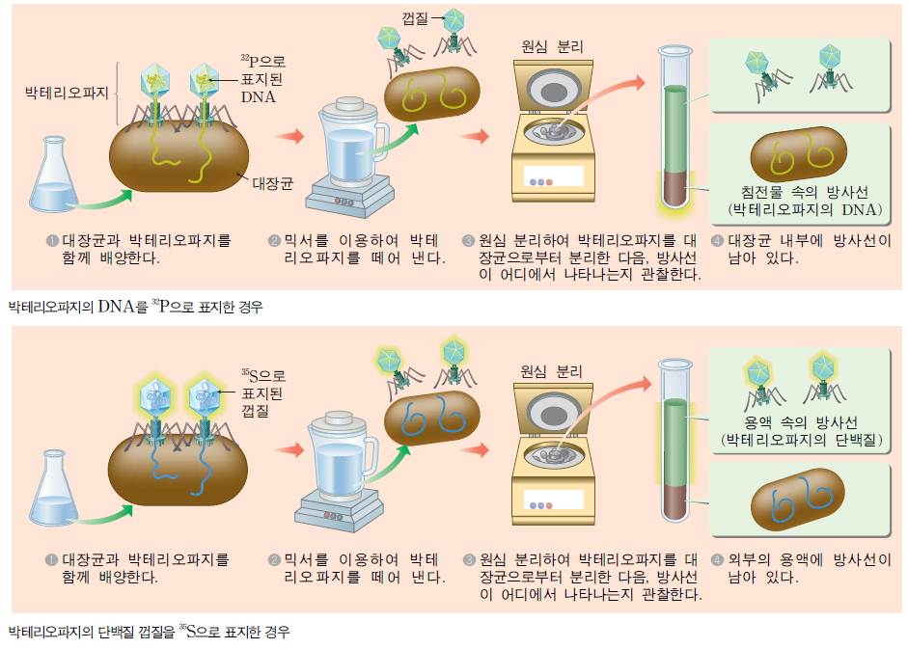
허시와 체이스의 실험
허시와 체이스의 실험에서는 자기 방사법을 이용하여 유전 물질이 단백질이 아닌 DNA라는 것을 밝혀내었습니다.
-DNA 복제 과정
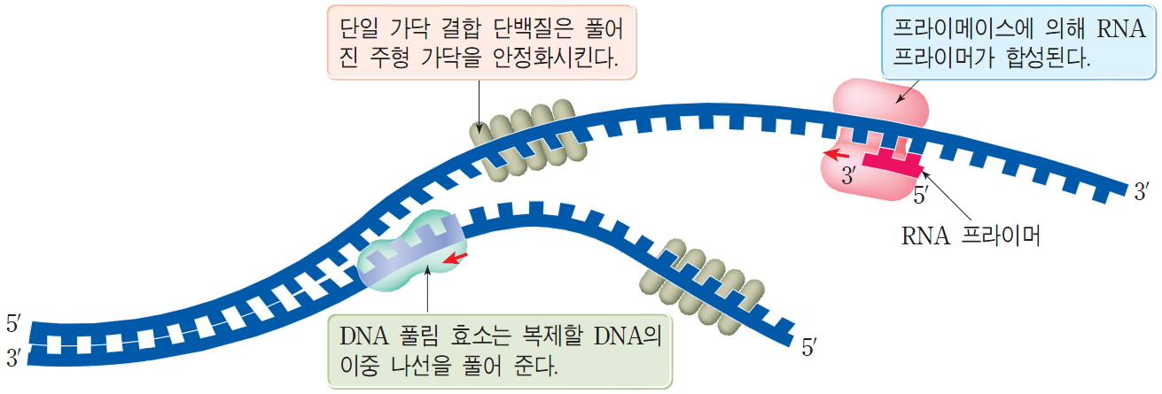
- DNA 풀림 효소(헬리케이스)의 작용으로 DNA 2중가닥이 풀어진다.
- 프라이메이스에 의해 RNA 프라이머가 부착된다.
- DNA 중합 효소는 5’->3’ 방향으로 DNA 뉴클레오타이드를 부착시켜 나간다. 이 때 2중나선이 풀리는 방향과 합성 방향이 같아서 끊기지 않고 계속 합성되는 가닥을 선도가닥이라 하고, DNA 합성 방향과 2중나선이 풀리는 방향이 반대여서 끊기는 가닥을 지연가닥이라 한다. 이 과정에서 RNA 프라이머는 DNA 뉴클레오타이드로 교체된다.
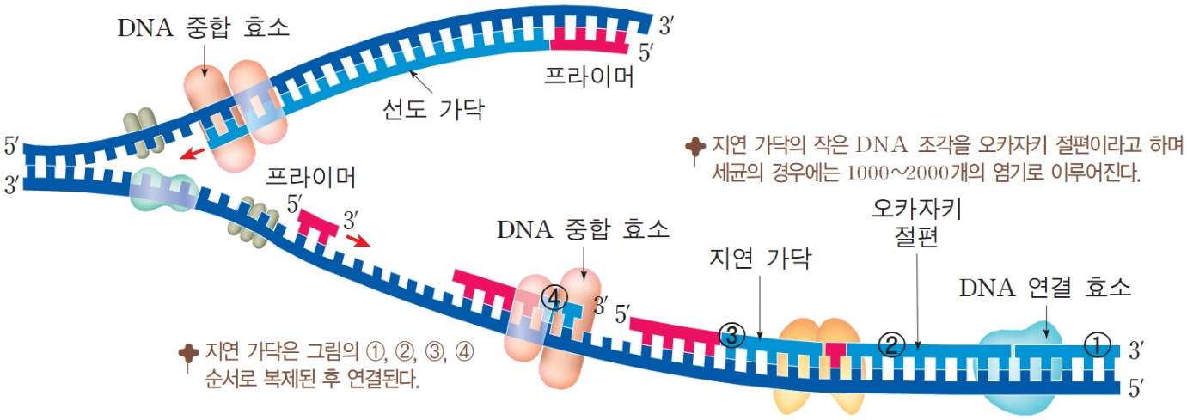
- 지연 가닥에서 발생하는 짧은 절편들 사이의 틈을 DNA 연결 효소가 연결시켜준다.

오늘 메셀슨과 스탈 문제풀이, 그리고 DNA 복제와 관련된 주요 개념들을 살펴보았습니다. 사설 문제를 못 올려드려서 좀 아쉬운데, 한 번 기회가 되면 제가 연구해서 문제를 만들어서 올려보도록 하겠습니다.(만들 수 있다고 보장은 못하겠어요;;)
이 칼럼이 생명과학2를 공부하는 여러분들에게 도움이 되었으면 좋겠습니다! 그럼 오늘은 이만!

